別紙２
業 務 着 手 届

令和 年 月 日

福島県教育委員会教育長 様

受託者 住 所
名 称
代表者氏名 印

令和 年 月 日付けで締結した下記委託業務は、令和 年 月 日着手しましたので届け出ます。
記
１ 業 務 名 令和６年度「ふくしま２４時間子どもＳＯＳ電話相談事業」業務委託

２ 委託料の額 金 円

３ 委託期間 着 手 令和 年 月 日
履行期限 令和 年 月 日

別紙３
業 務 完 了 届

令和 年 月 日

福島県教育委員会教育長 様

受託者 住 所
名 称
代表者氏名 印

令和 年 月 日付けで締結した下記委託業務は、令和 年 月 日完了しましたので届け出ます。
記
１ 業 務 名 令和６年度「ふくしま２４時間子どもＳＯＳ電話相談事業」業務委託

２ 委託料の額 金 円

３ 委託期間 着 手 令和 年 月 日
完 了 令和 年 月 日

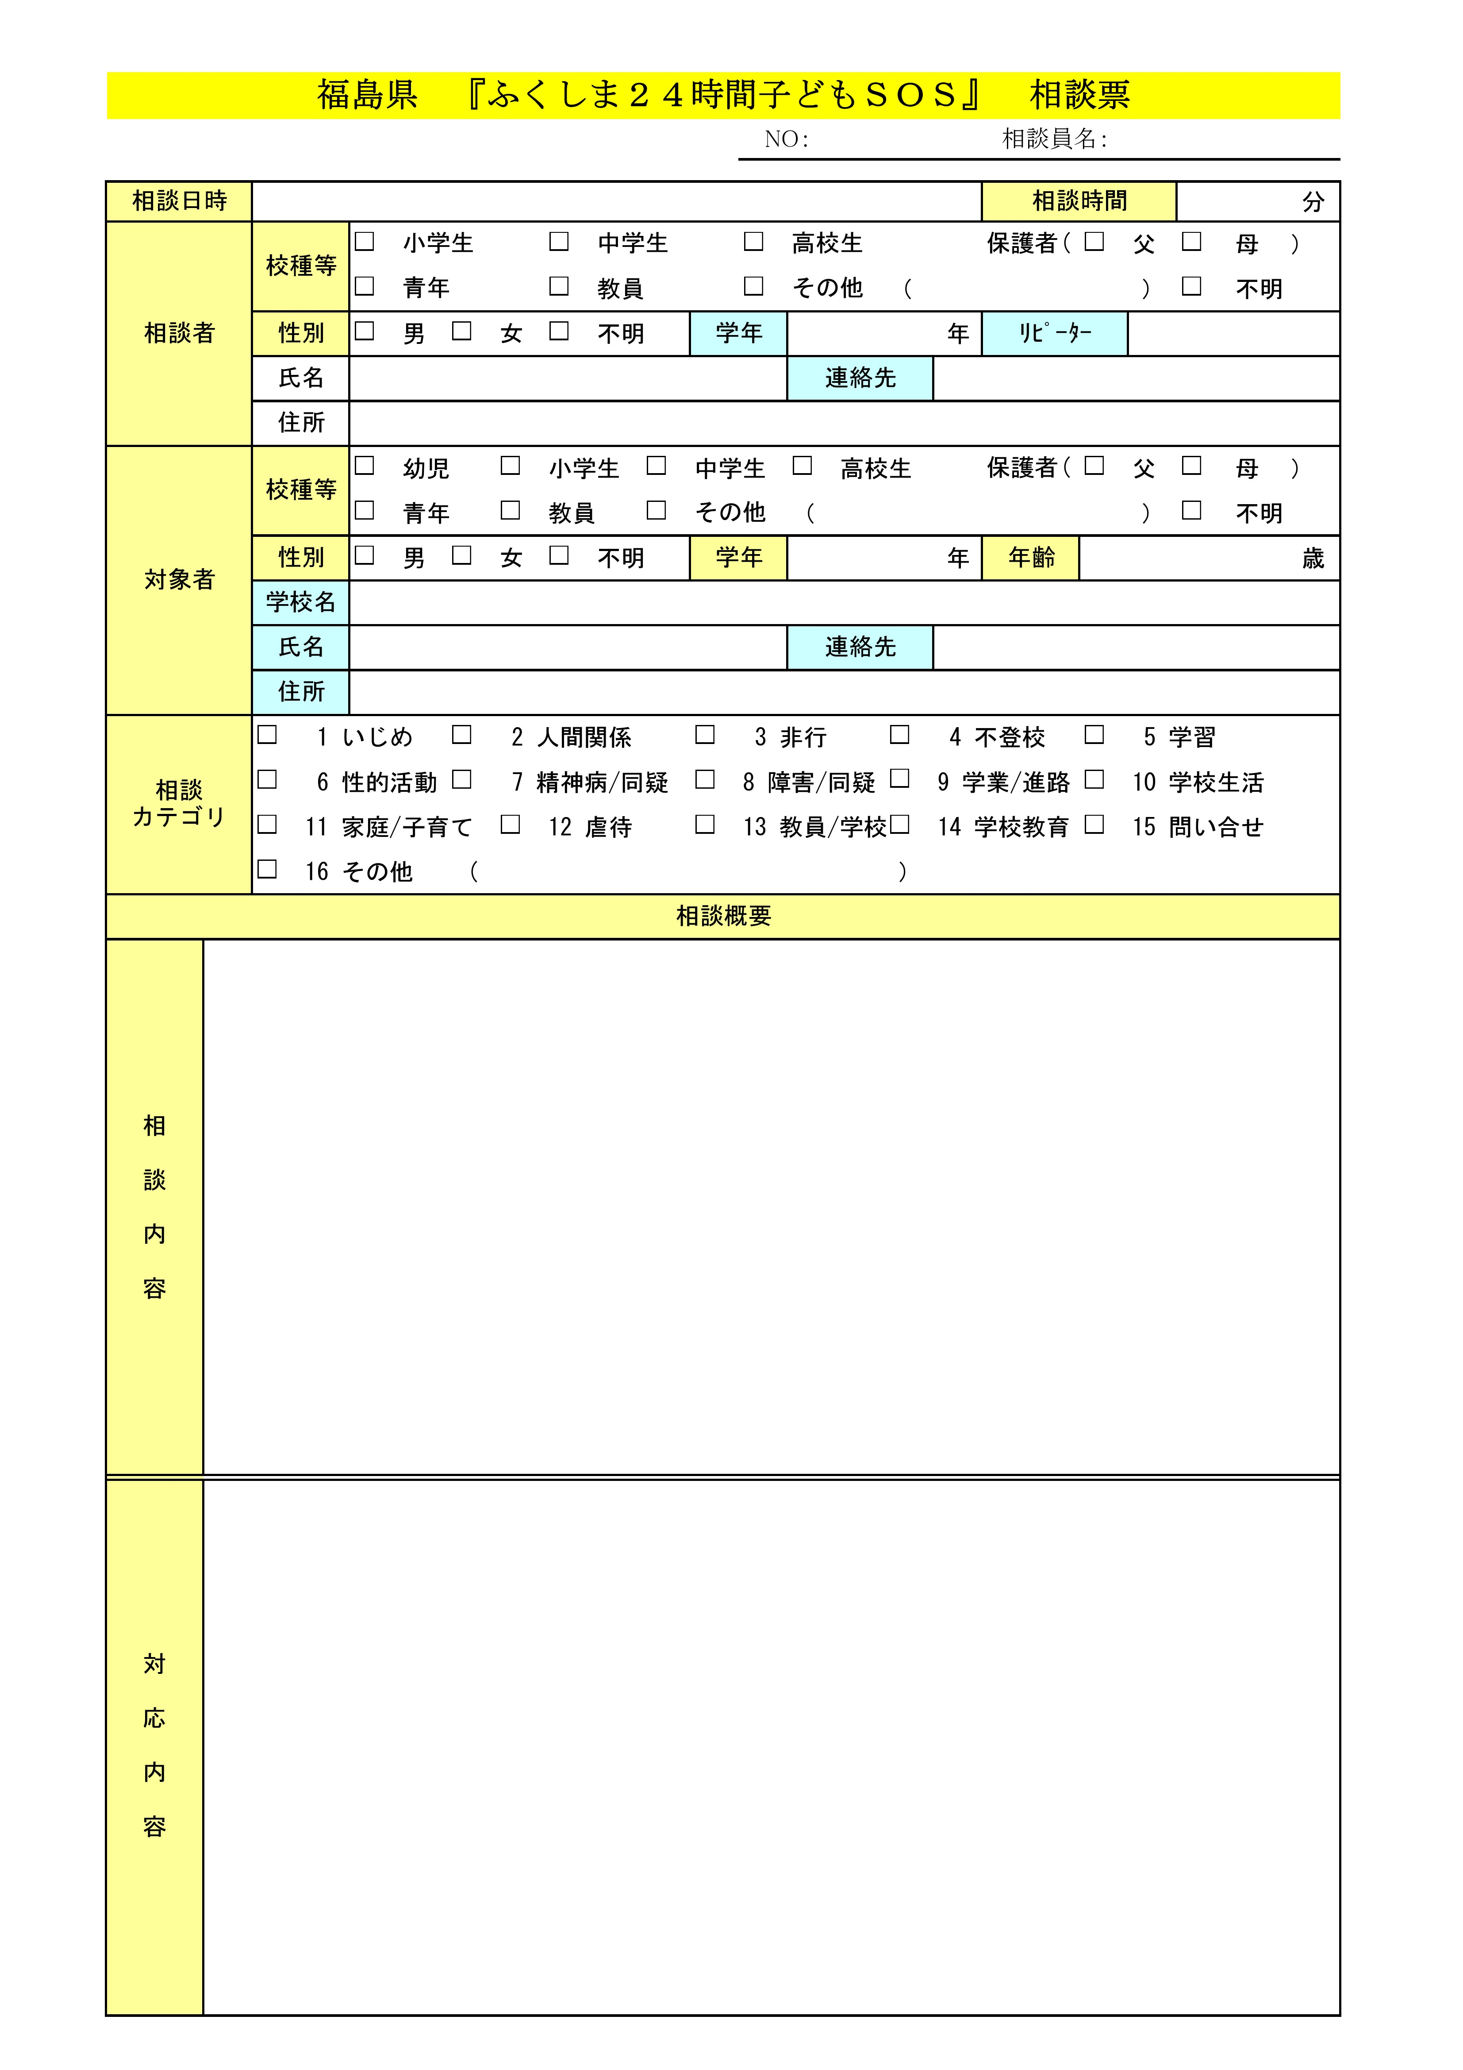別紙４

別紙５
取扱注意

「ふくしま２４時間子どもＳＯＳ電話相談」緊急連絡網
「ふくしま２４時間子どもＳＯＳ電話相談」０１２０－９１６－０２４

自殺や命が危険な状況、犯罪に巻き込まれる可能性等が予見される相談であると、相談員が判断した場合。

相談者の同意を得ながら、可能な範囲で氏名や学校名等の、緊急対応に必要な情報を把握する。

福島県教育庁義務教育課
TEL 024-521-7774
FAX 024-521-7968
緊急連絡先 ***-****-****

各教育事務所

各市町村教育委員会

各学校

別紙６
「ふくしま２４時間子どもＳＯＳ」相談業務 業務責任者・相談員名簿
事業者名：
令和６年 月 日現在
No. | 役職名 | 氏名 | 経歴・資格等

